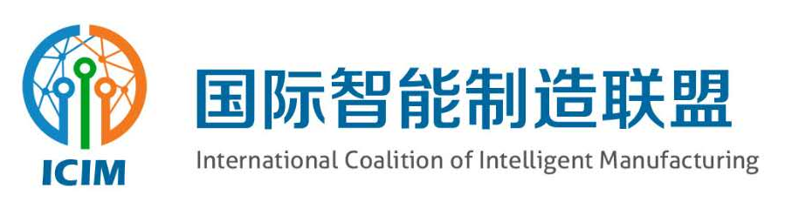
“2020世界智能制造十大科技进展”评选工作方案
2020年3月10日-5月31日，国际智能制造联盟（ICIM）开展“2020世界智能制造科技进展”的征集活动。ICIM意在搭建智能制造科技进展平台，共同分享、交流，引导全球智能制造的发展，为全球制造业开拓新机遇与新空间，提升新标准，共创合作新未来。

1. 工作方式
“2020世界智能制造十大科技进展”通过“推荐+评选”方式产生。ICIM将邀请联盟成员单位或专家推荐。可以自荐，即推荐本企业或本人所在研究团队的智能制造科技进展成果；也可以他荐，即推荐本企业或本人所在研究团队以外的企业或研究团队的智能制造科技进展。征集的科技进展成果经ICIM学术委员会和产业委员会专家评选，遴选出“2020世界智能制造十大科技进展”。

2. 征集范围
——聚焦智能制造领域科技突破（智能制造装备与技术、工业互联网、智能制造标准）
智能制造装备：高档数控机床与工业机器人、增材制造技术及装备、智能传感与控制装备、智能检测与装配装备、智能仓储与物流装备。
智能制造共性关键技术：新型传感技术、故障诊断与健康维护技术、先进控制与优化技术、管理信息安全技术、信息识别技术、人工智能技术在制造业的应用。
工业互联网基础：大数据平台、工业云，等。
智能制造技术和行业标准。
——聚焦智能制造领域重要的产业应用（应用案例、解决方案）
在汽车制造、电子制造、能源（电网）、轨道交通、物流、机械制造、石油化工、食品加工、家电等领域的应用案例或解决方案。

3. 评选标准
科技进展时间维度：2018-2019年
创新性：在世界智能制造行业或产业领域中具有新颖性或实质性的突破、改进；以及解决智能制造领域的技术难点或行业热点问题。
引领性：通过培育和发挥优势资源进入智能制造发展前沿，掌握智能制造行业或者产业领域中技术源头，成为国际相关技术制定者或者引领者。
产业应用：产业应用案例或解决方案应用进展，即在智能制造实践案例中的应用范围和程度。
经济效益与社会效益：在实践中产生显著影响力。如，在劳动生产率、投资回报率等方面实际取得重要影响；对生态环境、生活环境的改善有重大贡献；对行业、对国家的创新能力和竞争力的提升有一定的贡献；等。
未来预期：进一步开发、推广应用的适应性以及未来可预测将取得的经济效益和社会效益。
知识产权：具有自主知识产权及采取的相应保护措施。

4. 评选流程
2020年3-5月底，ICIM开展“世界智能制造科技进展”的征集。
2020年5月底，ICIM完成征集材料的形式审查。
2020年6月，ICIM组织专家对征集来的科技进展成果进行审阅，根据评选标准，对参评材料进行逐一打分，完成在线函评（初评），选出15项进入终评。
2020年7月，ICIM组织召开“2020世界智能制造十大科技进展”终评会，邀请ICIM学术委员会和产业委员会专家对初评选出的15项进行讨论、评选。具体会议形式待定。采用差额投票方法从15项中选出10项。
2020年8月，“2020世界智能制造十大科技进展”的入围成果在ICIM内进行公示（公示期为7天）。
2020年10月，在2020年世界智能制造大会上发布“2020世界智能制造科技十大进展”。

5. 推荐文件的填写要求

文件1：2020世界智能制造科技进展推荐表
具体要求：英文填报；必须为word格式
项目名称：
申报单位 |  | 推荐单位/推荐人
联系人 |  | 电话
邮箱
注意：文字字数不超过5000单词，但必须包含以下6个方面的内容。

1. 本项智能制造科技进展的背景和意义；
2. 本项智能制造科技进展创新性和引领性（与同类、同行业的科技进展进行横向对比）；
3. 本项智能制造科技进展目前应用范围和程度；
4. 本项智能制造科技进展应用前后，为企业、行业、社会带来的变化。（可以从成本、生产效率、绿色环保等经济效益和社会效益方面说明，最好有数据对比）
5. 本项智能制造科技进展进一步开发、推广应用的适用性以及未来可预测的经济、社会效益。
6. 本项智能制造科技进展所取得的知识产权情况。

文件2：英文PPT演示文件
具体要求： PPT演示文件，要配有英文音频解说。包括文件1中要求的6项内容，简要说明、重点突出，演示时间不超过15min。演示文件将作为评选材料提交评审委员会。

文件3：“2020世界智能制造科技进展”承诺书
具体要求：可任选中、英任其中一个版本，填好推荐项目名称，打印后盖章（申报单位章）或者负责人签字，形成PDF格式文档。
“2020世界智能制造十大科技进展”承诺书
本公司已了解“2020世界智能制造十大科技进展”推荐的相关时间维度、征集范围、评选标准、评选流程等情况和要求，现推荐本项目： 参评“2020世界智能制造十大科技进展”活动。我们已如实填写“2020世界智能制造科技进展”有关文件，并对本次推荐郑重承诺如下：
1.推荐科技进展所涉及的内容和相关数据真实准确，无欺瞒和作假行为。
2.推荐科技进展的相关技术系合法使用，知识产权权属清晰，无知识产权纠纷。
3.贵公司提供的所有文件已做脱密处理，不涉及国家、军事、商业秘密。
4.推荐科技进展可以接受相关部门的监督检查。

本公司如果违反以上承诺，将自愿退出本次“2020世界智能制造十大科技进展”评选活动。

申报单位（盖章）：
/负责人签字：

年 月 日

文件4：《智能制造科技进展证明文件》
具体要求：证明文件需有清单表（英文），
原始证明材料（不需要翻译成英文），
所有证明材料请扫描后合成一个PDF文件。（文件不大于30M）

1.知识产权证明：指该项智能制造科技已获授权的主要知识产权证明。
2.评价证明或者验收证明：指该项智能制造科技方面的验收鉴定、权威部门出具的检测报告或者批准文件等。
3.应用证明：指能反映该项智能制造科技应用所形成的经济效益和社会效益证明。（可选择重要的或有代表性的应用提供。）
4.技术合作开发说明：若申报的科技进展由多方共同合作开发完成，请予以说明。
5.其他证明：指能支持或者能直接体现该项智能制造科技进展贡献的其他相关证明。
注：以上证明材料可有选择性的提供。
证明材料将有助于评审专家对该项智能制造科技进展进行深入了解，请申报企业认真对待。

6. 请参加“2020世界智能制造十大科技进展”评选活动的公司于2020年5月31日前，将上述文件1-4发送至ICIM。有任何问题也欢迎随时沟通和交流。
联系人：刘艳秋
电话：010-68799025
邮箱：liuyq@cmes.org

